单位名称：北京恒奥德仪器仪表有限公司
单位地址：北京市海淀区
电 话：010-51658042、51655247

HACQ系列固相萃取仪
说明书

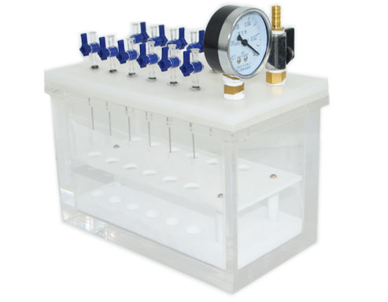

北京恒奥德仪器仪表有限公司
六、技术参数：
型 号 | 孔数 | 气体控制方式 | 工作区尺寸 | 压力  显示 | 真空度 | 流量  控制阀
HACQ-12C | 12 | 统一控制 | 210*100*138mm | 有压力表 | 0.098  Mpa | 无
HACQ-12D | 12 | 独立控制每个孔 | 210*100*138mm | 有压力表 | 0.098  Mpa | 12个
HACQ-24C | 24 | 统一控制 | 210*120*138mm | 有压力表 | 0.098  Mpa | 无
HACQ-24D | 24 | 独立控制每个孔 | 210*120*138mm | 有压力表 | 0.098  Mpa | 24个

一、产品说明：
固相萃取仪是由液固萃取和液相色谱技术相结合发展而来,利用固体吸附剂将液体样品中的目标化合物吸附,与样品的基体和干扰化合物分离,然后再用洗脱液洗脱或加热解吸附,达到分离和富集目标化合物的目的（即样品的分离，净化和富集），目的在于降低样品基质干扰，提高检测灵敏度，其应用于各类食品安全检测、农产品残留监控、医药卫生、环境保护、商品检验、自来水及化工生产实验室。
二、基本原理：
固相萃取（Solid Phase Extraction,简称SPE）是从八十年代中期开始发展起来的一项样品前处理技术。由液固萃取和液相色谱技术相结合发展而来。主要用于样品的分离，净化和富集。主要目的在于降低样品基质干扰，提高检测灵敏度。
SPE技术基于液-固相色谱理论，采用选择性吸附、选择性洗脱的方式对样品进行富集、分离、净化，是一种包括液相和固相的物理萃取过程；也可以将其近似地看作一种简单的色谱过程。
SPE是利用选择性吸附与选择性洗脱的液相色谱法分离原理。较常用的方法是使液体样品溶液通过吸附剂，保留其中被测物质，再选用适当强度溶剂冲去杂质，然后用少量良溶剂迅速洗脱被测物质，从而达到快速分离净化与浓缩的目的。也可选择性吸附干扰杂质，而让被测物质流出；或同时吸附杂质和被测物质，再使用合适的溶剂选择性洗脱被测物质。
三、操作步骤：
针对填料保留机理的不同（填料保留目标化合物或保留杂质），操作稍有不同。固相萃取操作一般有四步：
1.填料保留目标化合物
活化----除去小柱内的杂质并创造一定的溶剂环境。
上样----将样品用一定的溶剂溶解，转移入柱并使组分保留在柱上。
淋洗----最大程度除去干扰物。
洗脱----用小体积的溶剂将被测物质洗脱下来并收集。
2.填料保留杂质
固相萃取操作一般有三步：
活化--除去柱子内的杂质并创造一定的溶剂环境。
上样--将样品转移入柱，此时大部分目标化合物会随样品基液流出，杂质被保留在柱上，故此步骤要开始收集
洗脱---用小体积的溶剂将组分淋洗下来并收集，合并收集液。
此种情况多用于食品或农残分析中去除色素。
四、产品主要特征：
●固相萃取仪整机采用高透明的有机玻璃制作，耐腐蚀性强。
●真空槽其壁厚均匀，可承受-0.098Mpa以上的高负压，长期在高压环境中使用不变形。
●真空槽设计整体密封性能好，稳定性高，各处受压均匀。
●萃取柱方形分布，便于分组实验，萃取速度均匀、控制调整方便。
●多通道可独立控制，导流针为聚四氟材料，耐腐蚀性强。
●萃取柱托盘采用特高分子材料制成，其美观耐腐蚀并且长期使用在高压力状态下不变形。
●固相萃取仪的内部试管架由聚四氟乙烯制成，故有极高的耐腐蚀性。
●防交叉污染，防雾化真空槽设计，操作简单快速。

